**LAPORAN POSTEST**

**PEMROGRAMAN WEB**



**DISUSUN OLEH:**

**EKO RACHMAT SATRIYO (2100018142)**

**KELAS C**

**PROGRAM STUDI TEKNIK INFORMATIKA**

**FAKULTAS TEKNOLOGI INDUSTRI**

**UNIVERSITAS AHMAD DAHLAN**

**MARET 2022**

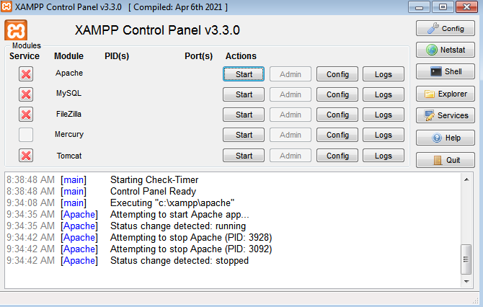

Pertama terpasang bisa melakukan Apache,start,local host saat bersama pak taufiq,saya membuka untuk kedua kalinya xampp semuanya tersilang.

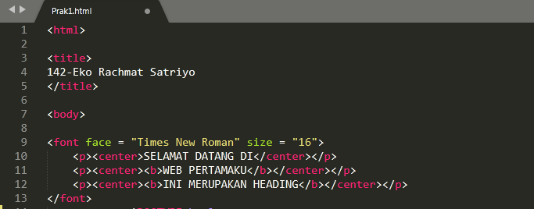

Untuk sublime text berjalan normal

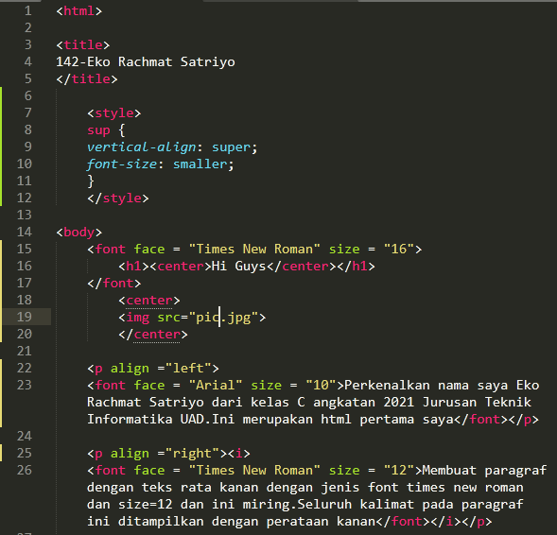

Menuliskan kode

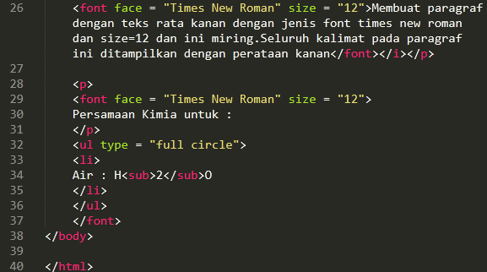

Menuliskan kode

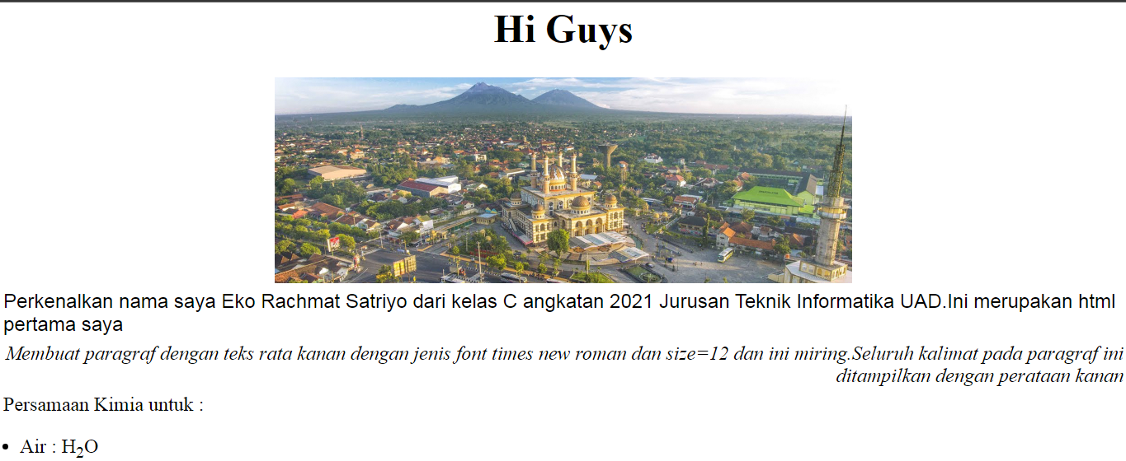

hasil